Конспект итогового занятия для детей средней группы «Откуда берется плохое настроение?» с

использованием ЭОР

Цель: закрепление итоговых знаний детей по образовательным областям: коммуникация, познание, социализация, художественное творчество.
Задачи:
1. Вызвать положительные эмоции у детей, желание помогать;
2. Развивать адекватные формы проявления эмоций.
3. Развивать умение пользоваться своей мимикой с элементами пантомимики;
4. Учить детей договариваться друг с другом;
5. Развивать артикуляционный аппарат, фонематический слух, связную речь. Развивать умение детей в составлении рассказа по картине. Развивать внимание и память;
6. Продолжать учить детей согласовывать движения с речью (физкультминутки);
7. Автоматизировать звук (ж) с усилением и ослаблением голоса;
8. Повторить счёт в пределах 10;
9. Закрепить в назывании частей суток, дней недели;
10. Закрепить умение выбирать материал для творчества.
Материал: мультимедийная установка, сюжетные картинки (тучка, солнышко); краски, тряпочка, вода; сказочные герои (гномик, пчёлка, утёнок). Магнитофон, заготовки улыбок; пальчиковые маски.

Ход НОД:
Дети заходят и здороваются с гостями.
Воспитатель: а теперь раз – два, всё вниманье на меня.
Дети садятся на стульчики полукругом. Воспитатель обращает внимание на Гномика.
Воспитатель: Дети, к нам в гости пришел Гномик. Но отчего он такой грустный? Давайте послушаем его песенку, попробуем понять, что с ним случилось.
Гномик рассказывает:
Сегодня все не так на свете,
На небе солнце плохо светит.
И не поют сегодня птицы,
Куда такой денек годится?
Безжалостно кусалось мыло,
А каша вмиг один остыла,
И чай никак не кипятился.
Ну как не злиться, не сердиться?
Сегодня встал не с той ноги.
И вот приобретенье – плохое настроенье.
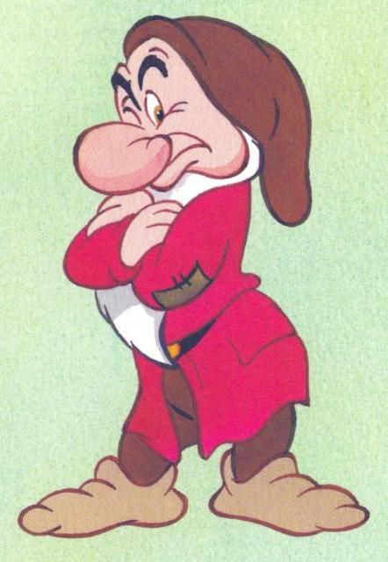
Воспитатель: Дети, что же произошло с Гномиком? (У него плохое настроение).
Воспитатель: А откуда берется плохое настроение? (Ответы детей).
Воспитатель: У вас было когда-нибудь плохое настроение? (Рассказывают дети). Что же такое – плохое настроение? (Ответы детей: настроение – это наши чувства, это музыка, которая звучит внутри нас. Она может быть грустной и веселой, грозной и ласковой).
Воспитатель: Отчего зависит наше настроение? (От самочувствия, от того, какие люди нас окружают, как идут наши дела и др.). Все, что происходит с нами, может повлиять на наше настроение. Наше настроение может повлиять на окружающих. Если у вас хорошее настроение, у вас и дела спорятся. От нашего настроения зависит настроение наших друзей, окружающих. Улыбка вызывает ответную улыбку, а злое, недовольное выражение лица вызывает такое же ответное чувство. Делясь радостью с близкими людьми, вы передаете им хорошее настроение.
- Как можно узнать, в каком настроении находится человек? (по лицу, жестам и др.)
Игра «Угадай настроение»
Дети рассматривают изображения людей в разном настроении и пытаются определить состояние каждого.
(Детям раздают картинки и они поднимают соответствующий «домик» плохого настроения и хорошего (солнышко, тучка).


Воспитатель: А теперь попробуем изобразить настроение.
(Взрослый читает, а дети изображают с помощью мимики и жестов настроение, о котором говорится в каждом стихотворении, и показывают карточку).


Шел король Боровик
Через лес напрямик
Он грозит кулаком
И стучит каблуком.
Был король Боровик не в духе:
Короля покусали мухи
***

Встало солнце кислое,
Смотрит – небо кислое.
В кислом небе кислое
Облако повисло…
И спешат несчастные
Кислые прохожие
И едят ужасное
Кислое мороженое…
Даже сахар кислый!
Скисло всё варенье!
Потому что кислое
Было настроение.
***

Рады, рады, рады светлые березы.
И на них от радости вырастают розы.
Рады, рады, рады темные осины
И на них от радости растут апельсины.
***


Ой-ой-ой! Как мне страшно!
Ой-ой-ой! Как ужасно!
Я боюсь-боюсь-боюсь,
Лучше я притаюсь!
***

Какой чудесный день!
Какой чудесный пень!
Какой чудесный я
И все мои друзья!

Воспитатель: Какое настроение вам нравится? (Ответы детей: весёлое, радостное.)
Воспитатель: Какое не нравится?(Ответы детей: грустное, злое, плохое. )
Воспитатель: Ребята, а вот теперь будьте внимательны и послушайте загадку, про кого она?
Я с цветочками дружу,
Возле них всегда жужжу,
Сок достану хоботком,
Угощу детей медком….(пчела).
Воспитатель: Ой, посмотрите, к нам в гости пришёл пчелёнок. Как вы думаете, какое у него настроение? Ответы детей (грустное.)
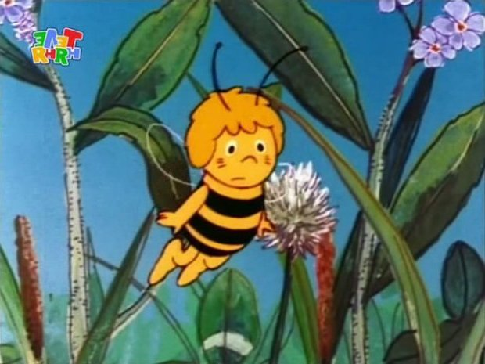
Воспитатель: А как вы догадались? Ответы детей (у него опущена голова, уголки губ тоже опущены – по выражению мордочки).
Воспитатель: Дети давайте с ним поздороваемся.
Все: Здравствуй, пчелёнок.
Пчелёнок: Здравствуйте, дети.
Воспитатель: Ребята, но пчелёнок пришёл не один, а с картинками, а о чём они рассказывают он не знает. Давайте поможем пчелёнку, узнать, о чем же эти картинки.
Дети: Давайте.
Воспитатель: Но чтобы узнать, о чём эти картинки нужно вам отгадать загадки. Слушайте внимательно первую загадку:
- Когда петушок всех раньше встаёт
Голосисто поёт,
Солнышко вставать зовёт (утро).
Воспитатель: Молодцы ребята правильно отгадали загадку. Слушайте внимательно следующую загадку
- Солнце в небе ярко светит
На прогулку вышли дети
Когда это бывает? (Днём).
Воспитатель: и с этой загадкой справились. Вот ещё одна.
- Стало за окном темнеть
Птицы стали тише петь,
Убирать игрушки нужно
Мама всех зовёт на ужин.
Когда это бывает? (вечером)
Молодцы ребята правильно отгадали загадку, слушайте следующую
- Звёзды на небе зажглись
Спать ребята улеглись
Вечер, день умчались прочь
Им пришла на смену (Ночь)
Воспитатель: Молодцы правильно отгадали загадки.
Пчелёнок: (улыбаясь). Я теперь знаю, когда будет утро, день, вечер и ночь и по каким признакам это можно определить. Спасибо вам ребята за помощь, моё настроение улучшилось. Я хочу с вами вместе пропеть песенку пчёл, а вот и мои друзья (на столах лежат заранее спрятанные пальчиковые маски), дети надевают на пальчики маски пчелят и поют песенку пчёл (автоматизация звука (ж). А теперь пришла пора мне с вами проститься.
До свидание ребята!
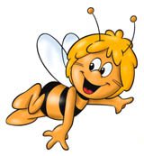
Все: до свидание пчелёнок.
Воспитатель: Ребята, а какой вы транспорт знаете?
Ответы детей: (пассажирский – машины, трамваи, мотоциклы, поезда.)
Воспитатель: А мы сейчас прокатимся на поезде.
Физкультминутка «Поезд».
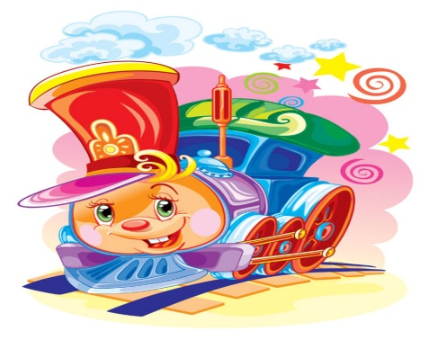
Паровоз кричит: «Ду-ду,
Я иду, иду, иду»(дети шагают на месте)
А колеса стучат,
А колеса говорят:
«Так-так-так!» (Ходьба на месте, с продвижением вперед. Согнутыми руками делают движения вперед-назад.)
Паровоз, паровоз
Новенький, блестящий.
Он вагоны повёз точно настоящий Ту – ту.
(На пути дети встречают утёнка).
Воспитатель: Посмотрите, кто это?
Дети: Утёнок.
Воспитатель: А сколько утят на полянке?
Дети : Один.
Все: Здравствуй утёнок, а как тебя зовут?
Утёнок: Меня зовут утёнок Кряк.
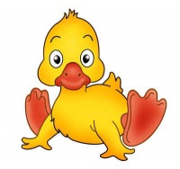
Воспитатель: А почему ты здесь сидишь один? И такой грустный?
Утёнок: У всех зверей и детей есть друзья, а у меня ни кого нет, мне даже не с кем поиграть.
Воспитатель: Ребята давайте поможем утенку нарисовать ему много друзей утят:
Ведь, жить на свете
Очень туго
Без подруги или друга?

Ответы детей: (поможем, нарисуем.)
Воспитатель: Ребята, а сейчас садитесь за столы, спинка у всех прямая, ножки вместе. Ребята, а кто нарисован на картинках?
Дети: Утята.
Воспитатель: А они грустные или веселые?
Дети: Грустные.
Воспитатель: А почему они грустные? Что надо сделать, чтобы они стали весёлыми?
Дети: Раскрасить.
Воспитатель: Ребята сегодня мы будем раскрашивать утят пальчиками, посмотрите, как сначала я окунаю пальчик в воду, а затем в краску и раскрашиваю утёнка. А цвет, какой я выбираю? Ответы детей (жёлтый.)
(Воспитатель в процессе рисования подходит к каждому столу и уделяет внимание детям, помогает.)
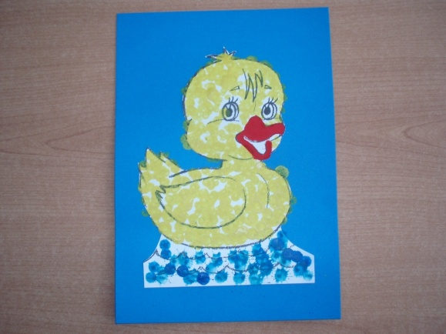
Воспитатель: Ребята заканчиваем раскрашивать утёнка, вытираем ручки влажной салфеткой и выкладываем рисунки рядом с утёнком. Ребята сколько сейчас утят?
Дети: Много.
Воспитатель: Давайте их посчитаем (дети считают вместе с воспитателем.)
Воспитатель: Ребята, вот, сколько нового мы узнали о настроение. Теперь знаем, от чего появляется плохое настроение и как его можно исправить. Вот и нашим гостям мы подарим хорошее настроение, свои улыбки. (Дети дарят заранее сделанные улыбки.)
Гномик: Спасибо вам, ребята. Вы объяснили мне и помогли разобраться, что такое плохое настроение.
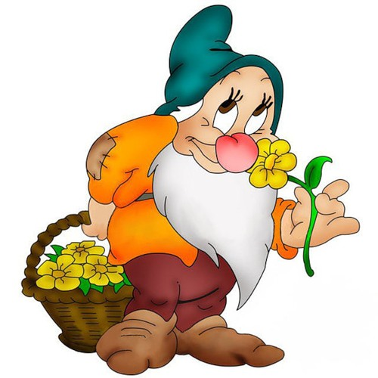
Спасибо за внимание!

